Ngày soạn:…/…/…
Ngày dạy:…/…/…

BÀI 7: AN TOÀN KHI Ở TRƯỜNG
(3 tiết)
I. MỤC TIÊU
1. Mức độ, yêu cầu cần đạt
- Nêu được một số tình huống nguy hiểm, rủi ro có thể xảy ra trong khi tham gia các hoạt động ở trường và cách phòng tránh.
2. Năng lực
- Năng lực chung:
- Năng lực giao tiếp, hợp tác: Trao đổi, thảo luận để thực hiện các nhiệm vụ học tập.
- Năng lực giải quyết vấn đề và sáng tạo: Sử dụng các kiến thức đã học ứng dụng vào thực tế, tìm tòi, phát hiện giải quyết các nhiệm vụ trong cuộc sống.
- Năng lực riêng:
- Phân tích được nguyên nhân dẫn đến một số tình huống nguy hiểm, rủi ro có thể xảy ra trong khi tham gia các hoạt động ở trường.
3. Phẩm chất
- Đề xuất được cách phòng tránh nguy hiểm, rủi ro khi tham gia các hoạt động ở trường và vận động các bạn cùng thực hiện.
II. PHƯƠNG PHÁP VÀ THIẾT BỊ DẠY HỌC
1. Phương pháp dạy học
- Vấn đáp, động não, trực quan, hoạt động nhóm, đóng vai, giải quyết vấn đề, lắng nghe tích cực.
2. Thiết bị dạy học
a. Đối với giáo viên
- Giáo án.
- Các hình trong SGK.
- Vở Bài tập Tự nhiện và Xã hội 2.
- Video clip: Xác định một số tình huống nguy hiểm, rủi ro khi chơi kéo co, khi đi tham quan và cách phòng tránh.
b. Đối với học sinh
- SGK.
- Tranh ảnh, tư liệu sưu tầm liên quan đến bài học (nếu có) và dụng cụ học tập theo yêu cầu của GV.
III. CÁC HOẠT ĐỘNG DẬY HỌC
HOẠT ĐỘNG CỦA GIÁO VIÊN | HOẠT ĐỘNG CỦA HỌC SINH
TIẾT 1
I. HOẠT ĐỘNG KHỞI ĐỘNG  a. Mục tiêu: Tạo tâm thế hứng thú cho học sinh và từng bước làm quen bài học.  b. Cách thức tiến hành:  - GV yêu cầu HS thảo luận theo cặp đôi và trả lời câu hỏi:  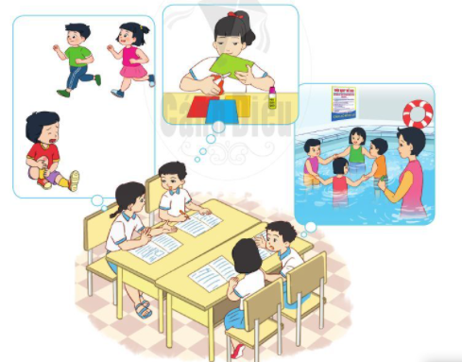  + Nêu một số hoạt động ở trường có thể dẫn đến nguy hiểm, rủi ro được thể hiện qua các hình trong SGK trang 35.  + Tại sao chúng ta cần phải giữ an toàn khi tham gia các hoạt động ở trường.  - GV dẫn dắt vấn đề: Chúng ta vừa tìm hiểu qua một số hoạt động ở trường có thể dẫn đến nguy hiểm, rủi ro. Vậy các em có biết cách xác định các tình huống nguy hiểm, rủi ro và cách khắc phục, phòng tránh khi tham gia một số hoạt động ở trường không? Chúng ta sẽ cùng tìm hiểu trong bài học ngày hôm nay – Bài 7: An toàn khi ở trường.  II. HOẠT ĐỘNG HÌNH THÀNH KIẾN THỨC  Hoạt động 1: Một số tình huống nguy hiểm, rủi ro có thể xảy ra khi tham gia các hoạt động ở trường và cách phòng tránh  a. Mục tiêu:  - Xác định được một số tình huống nguy hiểm, rủi ro có thể xảy ra trong khi tham gia các hoạt động ở trường.  - Nêu được cách phòng tránh nguy hiểm, rủi ro khi tham gia các hoạt động đó.  b. Cách tiến hành:  (1) Chơi kéo co  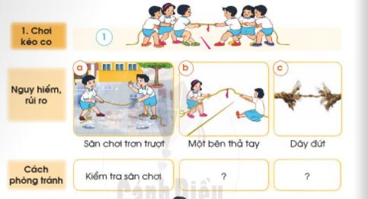  Bước 1: Làm việc theo cặp  - GV yêu cầu HS quan sát hình Chơi kéo co và trả lời câu hỏi: Khi chơi kéo co, em có thể gặp những tình huống nguy hiểm, rủi ro nào?  Bước 2: Làm việc theo nhóm  - GV mời đại diện một số cặp trình bày kết quả làm việc trong nhóm.  - GV yêu cầu các nhóm cùng thảo luận và trả lời câu hỏi: Nêu cách phòng tránh những nguy hiểm, rủi ro khi tham gia trò chơi kéo co.  - GV mời đại diện các nhóm trình bày kết quả làm việc trước lớp, các nhóm nhận xét phần trình bày của nhóm bạn.  (2) Đi tham quan  Bước 1: Làm việc theo cặp  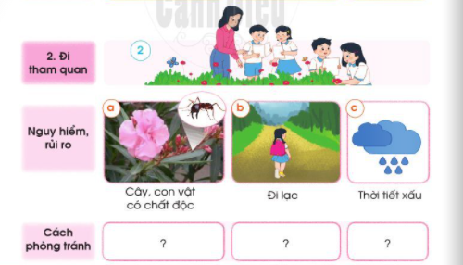  - GV yêu cầu HS quan sát hình Đi tham quan và trả lời câu hỏi: Khi đi tham quan, em có thể gặp những tình huống nguy hiểm, rủi ro nào?  Bước 2: Làm việc theo nhóm  - GV mời đại diện một số cặp trình bày kết quả làm việc trong nhóm.  GV yêu cầu các nhóm cùng thảo luận và trả lời câu hỏi: Nêu cách phòng tránh những nguy hiểm, rủi ro khi đi tham quan.  - GV mời đại diện các nhóm trình bày kết quả làm việc trước lớp, các nhóm nhận xét phần trình bày của nhóm bạn.  Bước 3: Làm việc cả lớp  - GV yêu cầu các nhóm treo bảng tổng kết “Một số tình huống nguy hiểm, rủi ro có thể gặp khi tham gia các hoạt động ở trường và cách phòng tránh” trước lớp.  - GV mời đại diện một nhóm trình bày, HS khác hỏi lại, bổ sung cách phòng tránh nguy hiểm, rủi ro mà nhóm bạn đã nêu.  - GV chốt lại những nội dung chính về các tình huống nguy hiểm rủi ro và cách phòng tránh khi tham gia hoạt động chơi kéo co và đi tham quan. | - HS trả lời:  + Một số hoạt động ở trường có thể dẫn đến nguy hiểm, rủi ro được thể hiện qua các hình trong SGK trang 35: cắt thủ công, bơi lội, chạy.  + Chúng ta cần phải giữ an toàn khi tham gia các hoạt động ở trường để phòng tránh tai nạn, thương tích cho bản thân và người khác; để không gặp nguy hiểm, rủi ro; để học tập có kết quả,...  - HS quan sát tranh và trả lời câu hỏi.  - HS trả lời: Khi chơi kéo co, em có thể gặp những tình huống nguy hiểm, rủi ro: sân chơi trơn trượt, một bên thả tay, dây đứt.  - HS trả lời: Cách phòng tránh những nguy hiểm, rủi ro khi tham gia trò chơi kéo co:  + Kiểm tra sân chơi  + Thực hiện đúng luật chơi.  + Kiểm tra độ bền chắc của dây.  - HS quan sát tranh, trả lời câu hỏi.  - HS trả lời: Khi đi tham quan, em có thể gặp những tình huống nguy hiểm, rủi ro: cây, con vật có chất độc; đi lạc; thời tiết xấu.  - HS trả lời: Cách phòng tránh những nguy hiểm, rủi ro khi đi tham quan: không hái hoa, bẻ cành lá; không sờ vào bất cứ con vật nào; đi theo nhóm dưới sự chỉ dẫn của thầy cô giáo; mang trang phục phù hợp như mũ, nón, áo mưa.  - HS lắng nghe, thực hiện.  - HS trình bày.  - HS lắng nghe, tiếp thu.
TIẾT 2
I. HOẠT ĐỘNG KHỞI ĐỘNG  a. Mục tiêu: Tạo tâm thế hứng thú cho học sinh và từng bước làm quen bài học.  b. Cách thức tiến hành:  - GV giới trực tiếp vào bài An toàn khi ở trường (tiết 2).  II. HOẠT ĐỘNG LUYỆN TẬP, VẬN DỤNG  Hoạt động 2: Xác định tình huống nguy hiểm, rủi ro và cách phòng tránh khi tham gia một hoạt động ở trường  a. Mục tiêu: Nêu được một tình huống nguy hiểm, rủi ro và đề xuất được cách phòng tránh nguy hiểm, rủi ro đó khi tham gia hoạt động ở trường.  b. Cách tiến hành:  Bước 1: Làm việc theo nhóm  - GV hướng dẫn HS đọc yêu cầu câu hỏi 1,2 SGK trang 37:  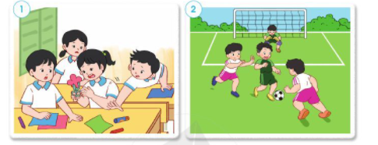  + Chọn một hoạt động ở trường, xác định một số tình huống nguy hiểm, rủi ro có thể xảy ra khi tham gia hoạt động đó và nêu cách phòng tránh.  + Ghi lại kết quả theo gợi ý:  Hoạt động Tình huống nguy hiểm, rủi ro Cách phòng tránh  ? ? ?  Bước 2: Làm việc cả lớp  - GV yêu cầu đại diện từng nhóm trình bày kết quả của nhóm mình, các nhóm khác góp ý.  - GV yêu cầu một số HS trả lời câu hỏi: Nêu ích lợi của việc xác định được các tình huống nguy hiểm, rủi ro trươc khi tham gia các hoạt động ở trường.  - GV nhắc nhở HS: Việc xác định được các tình huống nguy hiểm, rủi ro trước khi tham gia các hoạt động ở trường giúp chúng ta chủ động phòng tránh, giữ an toàn cho bản thân và người khác. | - HS thảo luận theo nhóm, trả lời câu hỏi.  - HS trả lời:  Hoạt động Tình huống nguy hiểm, rủi ro Cách phòng tránh  Cắt thủ công Kéo cắt vào tay Chú ý, cẩn thận, cầm kéo chắc chắn, tránh để kéo cắt vào tay  Đá bóng Té ngã, đau, gãy chân Kiểm tra sân bóng,...  - HS trả lời: Ích lợi của việc xác định được các tình huống nguy hiểm, rủi ro trươc khi tham gia các hoạt động ở trường: giúp chúng ta chủ động phòng tránh giữ an toàn cho bản thân và người khác.
TIẾT 3
I. HOẠT ĐỘNG KHỞI ĐỘNG  a. Mục tiêu: Tạo tâm thế hứng thú cho học sinh và từng bước làm quen bài học.  b. Cách thức tiến hành:  - GV giới trực tiếp vào bài An toàn khi ở trường (tiết 3).  II. HOẠT ĐỘNG LUYỆN TẬP, VẬN DỤNG  Hoạt động 3: Những việc làm để giữ an toàn khi tham gia các hoạt động ở trường và vận động các bạn cùng thực hiện  a. Mục tiêu: Chia sẻ với các bạn những việc em đã làm để giữ an toàn khi tham gia các hoạt động ở trường và vận động các bạn cùng thực hiện.  b. Cách tiến hành:  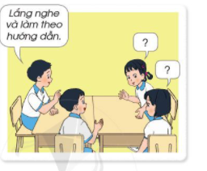  Bước 1: Làm việc cả lớp  - GV yêu cầu một số HS: Kể lại những việc em đã làm để giữ an toàn khi tham gia các hoạt động ở trường.  Bước 2: Làm việc nhóm  - GV hướng dẫn HS thảo luận theo nhóm, nhóm trưởng điều khiển các bạn cùng thực hiện yêu cầu ở SGK trang 38: Viết khẩu hiệu hoặc cam kết thực hiện giữ an toàn khi tham gia các hoạt động ở trường.  Bước 3: Làm việc cả lớp  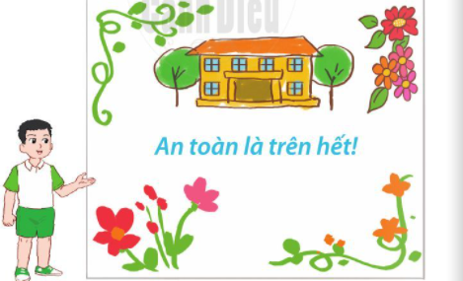  - GV mời đại diện các nhóm trình bày sản phẩm trước lớp.  - GV yêu cầu HS nhận xét, đánh giá sản phẩm của các nhóm. | - HS trả lời: Những việc em đã làm để giữ an toàn khi tham gia các hoạt động ở trường: lắng nghe và làm theo lời hướng dẫn của thầy cô giáo; không đùa nghịch, xô đẩy nhau; kiểm tra các thiết bị, đồ dùng, sân bãi cẩn thận trước khi tham gia các hoạt động.  - HS thảo luận theo nhóm.  - HS trình bày: Viết khẩu hiệu khi tham gia các hoạt động ở trường:  + Bé vui khỏe - cô hạnh phúc.  + An toàn là trên hết.  + An toàn trường học, hạnh phúc mọi nhà.

